2017十大旅游营销策划案

回顾2017十大旅游营销策划案
事件1：2015秦岭生态旅游节专创主题歌曲《美丽中国走起来》亮相猴年春晚
事件2：2016年开年，旅游首条“讲故事”朋友圈广告，听黑龙江讲故事。
事件3：年收入4.62亿元 古北水镇如何成为一匹“黑马“
事件4：11位模特把江西美景穿在身上，惊艳了整个高铁车厢！
事件5：贵州旅委：为浙江G20免门票 精准营销创新高
事件6：80岁“花样奶奶”春游龙虎山 秒杀一切“网红”
事件7：5A典范丨常州中华恐龙园荣获江苏省唯一“景区营销创意奖”
事件8：因为你们，珠海长隆被国家点名了！
事件9：重新定义自驾——漠河极光之旅
事件10：跨界营销，康师傅如何打好“上海迪士尼”这张牌？
回顾丨2017年国内十大旅游营销策划事件，谁领风骚？
2017年已经过去，这一年对于中国旅游来说是有很多特殊记忆的，对于旅游营销人来讲，也是干劲十足、喜气洋洋的一年。
2017年是旅游界营销转型最大的一年，层出不穷的展现着各大营销手法以及营销策略，使得很多新词逐渐涌现。比如：全域旅游、O2O、网红旅游直播等等。每一次营销的背后都是一次运营大数据的变化。不管你是旅游行业的从业者还是喜爱旅游的背包客，都不容错过其精彩的改变。
回顾2017年的点点滴滴，心中感慨万分。今天，小编就整理出2017年中国旅游营销事件的新变化和盛事，与大家分享，共同见证中国旅游的发展！
↓↓↓
事件
01
2015秦岭生态旅游节专创主题歌曲《美丽中国走起来》亮相猴年春晚
从2016年猴年春晚至今，有一首新神曲火遍大江南北，在中央电视台多个频道循环播出，它就是大家耳熟能详的《美丽中国走起来》！就在去年底这首歌入选第四批中国梦歌曲。
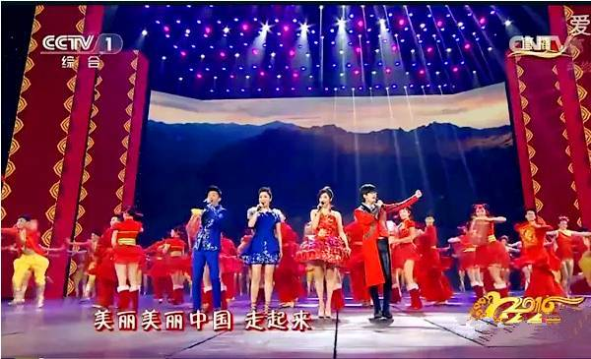
《美丽中国走起来》这首歌是2015秦岭生态旅游节专创主题歌曲。由著名歌手、CCTV青歌赛亚军获得者周澎亲自作曲并演唱，陈维东、周澎联合作词。继2016年猴年央视春晚以开场后第一曲、全国五地同唱的形式，由玖月奇迹和凤凰传奇两大组合的联合演绎后，又被选为央视元宵晚会开场歌舞的“主题曲”。
2015年4月下旬，“ 秦岭最美是商洛，美丽中国走起来”2015秦岭生态旅游节隆重开幕，商洛籍著名青年歌手周澎在开幕式当天推出了2015秦岭生态旅游节专创主题歌曲《美丽中国走起来》，抒发了对家乡的情和爱，并一炮打响。歌曲对于传播秦岭文化，提升品质旅游起到了积极的促进作用。
下面我们先来一睹为快吧！
自2010年以来，中国秦岭生态旅游节已举办五届。以“秦岭最美是商洛”为主题，将概念营销和务实营销相结合，将商洛旅游文化特点、优势旅游资源特色、重点市场营销需求相捆绑，促进商洛市旅游业快速提档升级、突破发展，实现旅游美誉度大提升、经济指标大突破、旅游与文化大融合、旅游产业档次大跨越，使“秦岭最美是商洛”的旅游品牌深入人心。
事件
02
2016年开年，旅游首条“讲故事”朋友圈广告，听黑龙江讲故事。
抛开传统的美景刷屏模式，黑龙江省旅游局这次讲了一个有关冰雪的人生故事。将五个重要的人生节点——儿童、少年、青年、壮年、老年中发生的重要事件，结合黑龙江的冬日风光，还原成五个与冰雪相结合的人生场景，简单的故事，简单的布景，传递的却是一种源自黑龙江冬天的温馨。
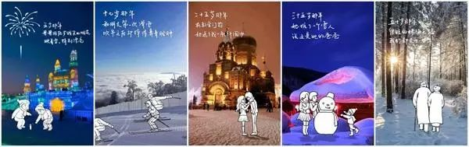
与此同时，黑龙江省旅游局还推出了一系列爽爽虎的周边，《跟着爽爽虎去旅行》H5、爽爽虎系列表情包、玩偶……将这位故事的“主讲人”进行了全方位的演绎。
旅游行业的发展使其竞争日趋激烈，各地景点的营销招式也是花样迭出，但是如何明确自身定准，找准自身独特性，在竞争趋同的当下走出自己的路子，增强品牌识别度，是当下每个营销从业者需要思考的。黑龙江此次的“讲故事”模式，将全年的品牌营销变成了一场趣味且节奏清晰的“故事会”，温情脉脉间将品牌诉求一一展露。
事件
03
年收入4.62亿元 古北水镇如何成为一匹“黑马“
目前古镇旅游面临着承载压力过大、保护相对滞后、旅游产品偏少、景区管理不善等现实问题。然而北京密云古北水镇采取古镇形态主题公园模式，大获成功。
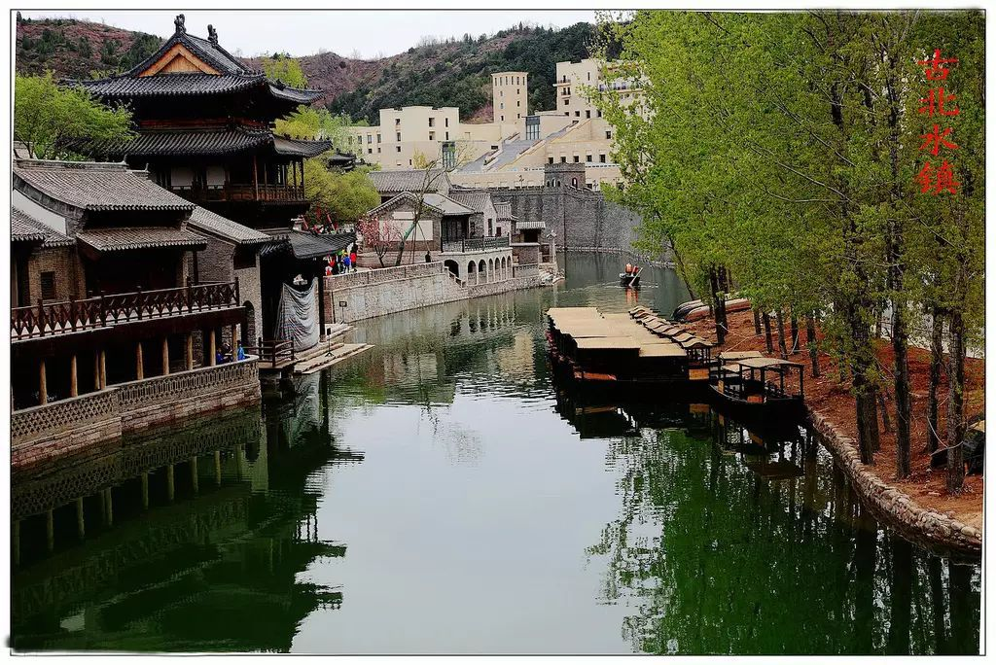
近两年，有“北方乌镇”之称的古北水镇以其古式的建筑、典雅的环境、独特的历史文化、厚重的人文内涵以及浓郁的民俗民风，吸引了成千上万的游客，成为密云、北京乃至中国旅游行业的一匹“黑马”。在备受青睐、拉动经济的同时，也为古镇旅游走出了一条特色新路。
这两年，古北水镇也像某些主题公园一样，在营销推广上做足了文章。比如，不断充实景区内容，加快推进商铺招商工作，拓宽销售渠道，增加地铁广告、互联网广告投放，继冬季的温泉、冰雪等项目以后又推出新的游览设计和夜游票方案，加强同OTA的合作，承接《奔跑吧兄弟》、《真心英雄》等多个综艺节目的录制，等等。这些卓有成效的措施，使得古北水镇内部参与性、娱乐性不断增强，景区知名度和影响力有了较大提升，团队占比也提升至30%。
事件
04
11位模特把江西美景穿在身上，惊艳了整个高铁车厢！
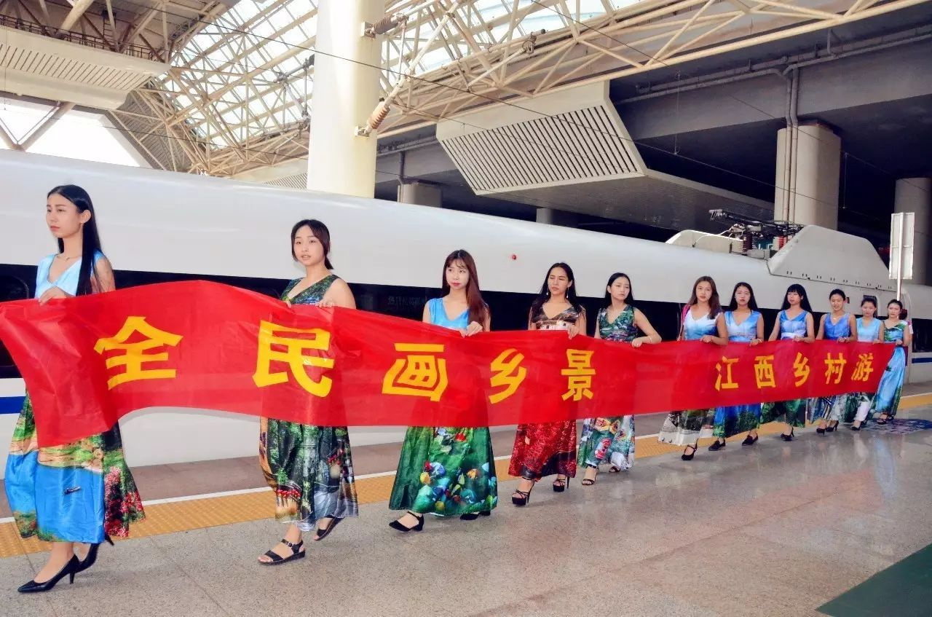
“全民画乡景 江西乡村游”模特秀亮相高铁
2016年9月13日上午，11位身着江西风景服装的模特在G633次列车上大放异彩，上演时尚精彩的高铁模特秀，成为了车厢里一道流动的风景线，引得乘客频频拍照，用特殊的方式展现了独好的江西美景！
此次活动是江西乡村旅游提升年系列活动之“画乡景”大型创意营销活动的第三阶段，活动主题为“全民画乡景 高铁模特秀”。
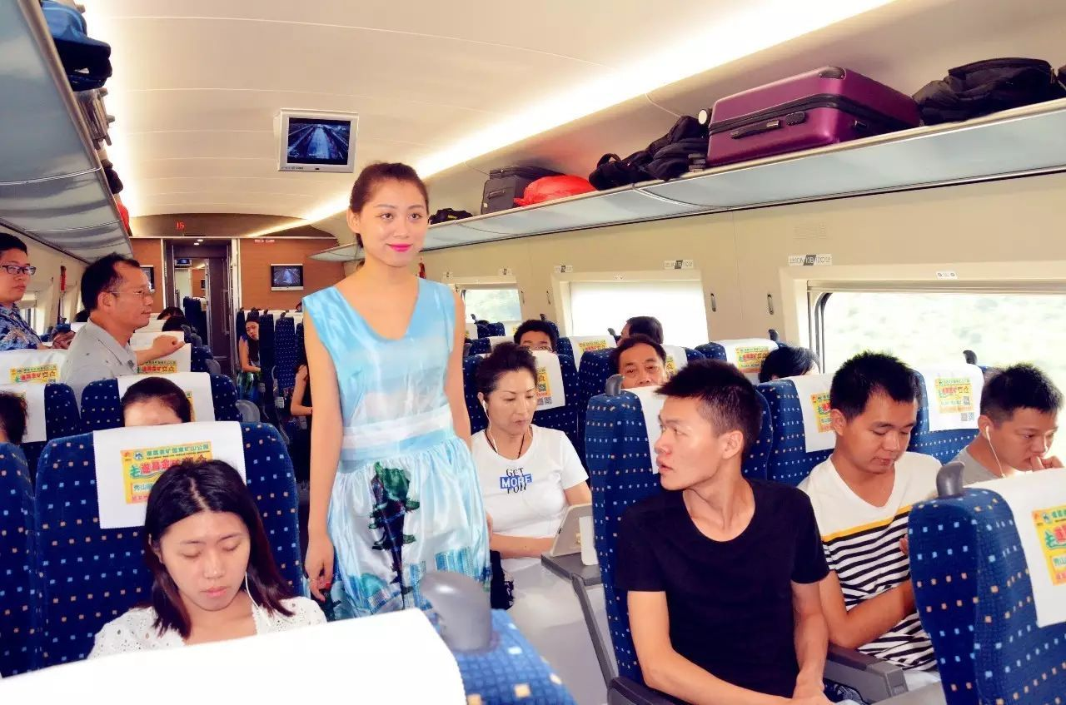
高铁模特秀吸引乘客频频关注
来自专业组、民间组、儿童组的百余幅画作汇集在南昌西站大厅，吸引着不少来来往往的乘客驻足欣赏。据悉，“画乡景”活动持续至今先后收到200多幅画作，收效颇丰，画作在展示江西各地秀美风光的同时，也反映了江西乡村旅游的 “蓬勃发展”之势。
事件
05
贵州旅委：为浙江G20免门票 精准营销创新高
贵州一直都是中国乃至国际的重要旅游目的地。在中国西南旅游区域云贵川作为大目的地，一直吸引着全国乃至海外市场的眼球。2016年，贵州的旅游营销，也突破了以往的传统格局，创新思路，不断冲击业内和消费者的视野。
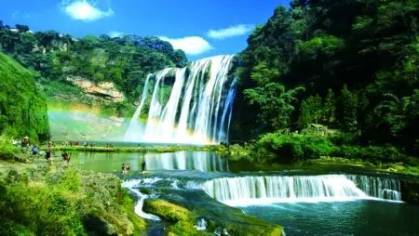
贵州省委、省政府一直重视旅游业发展，把旅游业作为全省“三块长板”之一来加以打造，全力培育“山地公园省·多彩贵州风”品牌。贵州旅委围绕“多彩贵州·山地公园”的定位，不断培育和完善以高速交通为依托、以山地资源为支撑、以景区景点为载体、以山地和民族为特色的旅游产品体系；用贵州的“美”征服世界，用诚意征服合作伙伴，并且积极在境内境外做旅游宣传和推广等。
贵州针对杭州G20的一次精准营销，又一次让大众对贵州的营销高度有了新的认识。据贵州省旅发委消息，去年，贵州省副省长卢雍政带队赴浙江杭州举办“多彩贵州”携手“诗画浙江”喜迎G20峰会(杭州)旅游推介会，并送上了超级大礼包：G20峰会期间，贵州省内景点对浙江游客全部免票，航空、公路、铁路等多方面也有优惠政策。
事件
06
80岁“花样奶奶”春游龙虎山 秒杀一切“网红”
细数过去一年的优秀旅游营销案例，江西龙虎山景区 的“花样奶奶”成为旅游界的一大亮点。2016年4月26日，江西著名景区龙虎山官方微博因一条标题为：“八旬花样奶奶龙虎山春游照”的微博相继被央视新闻、中国新闻网 、环球时报等多家重量级媒体官博转发。
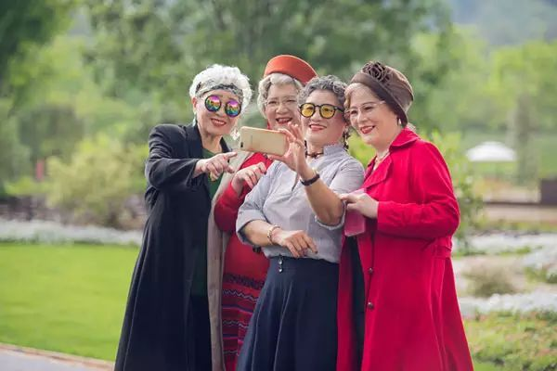
从微博上可以看到，龙虎山景区官博在网上晒出了一组潮范十足的八旬奶奶春游照，照片中的“花样奶奶”气质逼人，几乎秒杀所有青春正盛的网络红人，引得众多网友纷纷惊叹。微博话题 #别跟奶奶比时髦# 曝光量达500.1万，其中主推的单条微博曝光量高达300.7万。此外，全程有超过200家海内外媒体，通过微博微信客户端、报纸和电视报道《八旬花样奶奶龙虎山春游照堪比明星》的新闻。话题持续在网络上发酵，吸引不少网友和各大媒体的眼球。
事件
07
5A典范丨常州中华恐龙园荣获江苏省唯一“景区营销创意奖”
去年7月，中华恐龙园以官方微博单次话题累计阅读量1.6亿的佳绩，抢占用户关注制高点，创造了旅游神话，开启旅游营销新模式，成为旅游界全国典范。中华恐龙园在主题公园经营上，创造性地提出了主题公园“5+2”发展模式，最终形成了中华恐龙园在汹涌的主题公园浪潮中傲然屹立的核心竞争力。科普与娱乐联姻的5+2发展模式即：主题展示+主题游乐+主题演出+主题商品+主题环艺+配套的游客服务+管理维护设施。
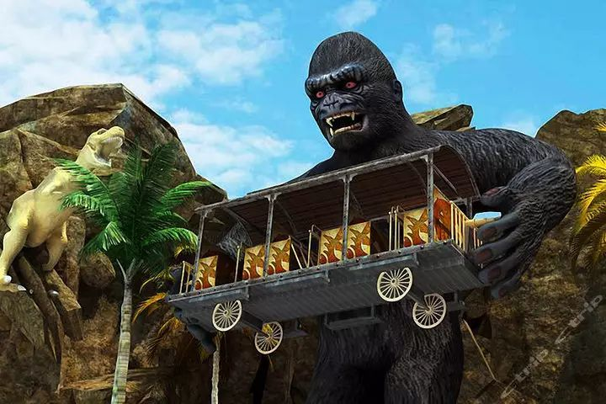
1、全面的整体营销规划
首先将龙城旅游控股集团旗下的“中华恐龙园”，“龙城旅行社”，“龙汤温泉”等资源整合起来，形成系统的旅游产业链；其次将营销重点以江浙沪市场为主，再以中心辐射周边；再者是恐龙园本身年度的营销规划，对具体单个目标都做了明确的规划指示、各团队指标以及全年各阶段的主题活动配合以何种营销手段等。
2、有效的体验营销
首先针对恐龙科普主题，将主题文化贯穿全园，大到恐龙馆的建设，小到恐龙园的一草一木，每个景观带都有恐龙造型的点缀，让游客仿佛置身于恐龙生活的时代；其次围绕恐龙主题，针对市场实际情况，按照全新的娱乐章节，充分糅合恐龙元素设计全年活动，让游客有全新的体验；此外恐龙园每天都有鲁布拉路人秀，卡通恐龙路秀等，也有专门的设计团队，创作与恐龙园主体相符合的旅游纪念品。
事件
08
因为你们，珠海长隆被国家点名了！
2016年12月12日上午，人力资源社会保障部、国家旅游局在北京联合举行全国旅游系统先进集体、劳动模范和先进劳动者表彰活动上传来消息：包括珠海长隆投资发展有限公司在内的81个单位，从全国10多万家旅游企业、院校中脱颖而出，被授予“全国旅游系统先进集体”荣誉称号！
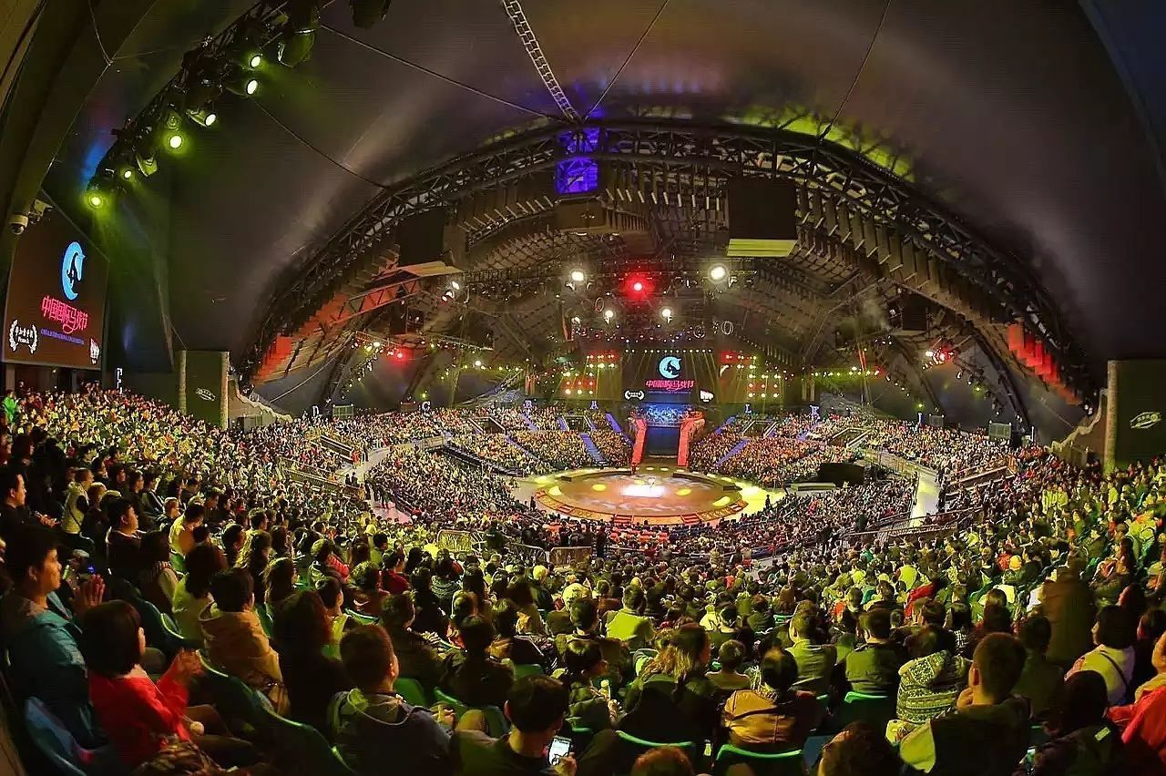
1、延伸营销——长隆大马戏
长隆国际大马戏是广州“全球整合、中西互补、高举高打”文化的典型代表，已经成为广州文化名片和广州夜游首选。通过延伸产品内涵的方式进行媒介创新，实现从旅游广告到院线广告形式的跨越，这要求企业要具有良好的创新意识，不拘泥于传统的营销工具，在充分了解自身产品的优劣势和受众之后，更大范围、更多角度的寻找可行的传播方式。
2、媒体营销——考拉文化
长隆所进行的媒体宣传，总是力求将某一个新闻点放大成社会最火爆的新闻眼球事件，引发整个社会的关注。比如：2015年时长隆对考拉的媒体宣传，从引进考拉、考拉到中国、副市长看考拉，到考拉国宾馆落成、考拉之歌创作、考拉博客、考拉DV大赛，再到考拉首次生仔、二次生仔、双胞胎等新闻点的挖掘，将考拉题材做到了极至。
3、跨界营销——营销盛事
打造“营销盛事”是长隆的另一大营销策略。多年来，“三驾马车”节庆活动、公关活动、娱乐活动和会议活动等营销创新策略一直是长隆营销队伍树立长隆新形象的重要创新之举。通过多方合作的方式形成跨界营销，从而增强长隆的品牌影响力。
事件
09
重新定义自驾——漠河极光之旅
2016年1月16日，华晨汽车牵手新浪汽车倾力打造的“漠河极光之旅暨网络大V漠河行”活动恢弘起航。作为全程车辆支持者中华V3力邀纪连海、董克平等网络名人组成豪华阵容，从历史与美食的角度解读全景漠河。在为期三天的行程里，自驾游再不是安稳舒适的自在乐，而是突破桎梏，挑战极限的自我超越!
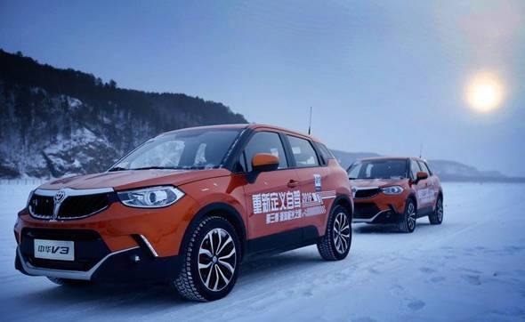
活动以旅游+汽车的形式，通过最具有特色的极光主题自驾游，打造漠河冬季冰雪主题自驾游目的地的推广
活动亮点：线上造势，话题先行预热+嘉宾海报提高热度+短视频精彩活动呈现
线下极致体验
文化名人+自驾大咖 全程带队
极致体验+实时分享 突破传统自驾游
围炉夜话，首创旅游营销论坛新模式
活动效果：话题阅读量1.85亿、互动量8.6万
事件
10
跨界营销，康师傅如何打好“上海迪士尼”这张牌？
2016年6月16日，随着上海迪士尼乐园的正式开园，一场跨界营销热潮也在迅速席卷全国，每个行业、每家企业似乎都想与之扯上一点关系。对于它们来说，借势“迪士尼”这个热门IP，植入自家产品，就能得到事半功倍的品牌协同效应。
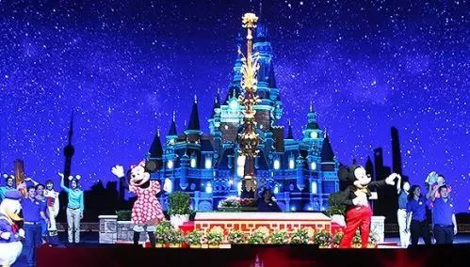
为了让游客感受宾至如归的热情，康师傅还包下了唯一直达迪士尼园区的地铁11号线，在LED屏轮番播放康师傅饮品广告大片，让每一个细节都能看到康师傅，让整个游园的过程都能感知到康师傅。康师傅不仅把自己的产品融入进了上海迪士尼乐园，更把自己的品牌融入到消费者心智，影响的不再是一座乐园，而是一种消费习惯。
细心的人已经发现，康师傅和上海迪士尼的合作尽得“融入”之妙。开园时，康师傅以“东道主”的身份在园区推出“一瓶迎客茶”活动，同迎八方来客。据悉，康师傅此次聚焦华东及上海市场，特意推出了带有上海迪士尼度假区人偶形象（米奇&米妮）的一公升冰红茶开园纪念装，以最中国的方式一尽地主之谊。与此同时，在位于奇想花园景区的“漫月轩”也是由康师傅冠名。“漫月轩”以中国建筑风格为基调，配以装饰着山、海、漠、林、海的象征符号，具有浓郁的中国风。

